**Evidencia 1.3 - Ejemplos iniciales: Java**



1. Ejercicios: La estructura general de la clase para cada proyecto será

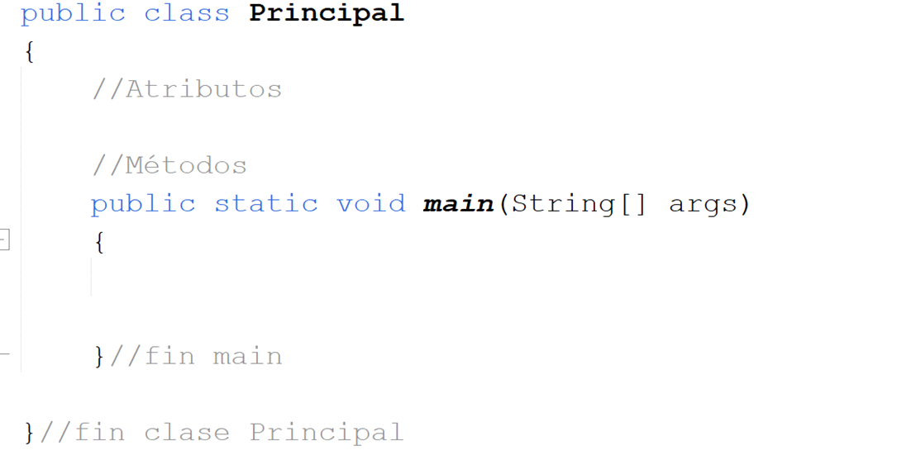

1. **Entregables de cada ejemplo:**

Proyecto ***.rar*** (Código)

1. **Fecha:** Viernes, Febrero 14 de 2025
2. **Recuerde:**

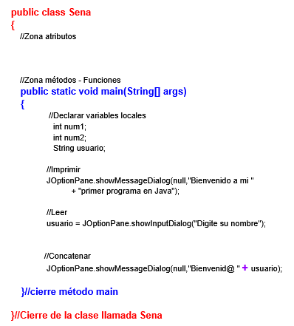

1. **Actividad:**

**Proyecto 1**

* Cree el programa que mediante el uso del operador ternario, nos indique si una persona puede o no votar en las próximas elecciones.
* Repita mientras el usuario así lo desee

**Proyecto 2**

En la Escuela de Formación Deportiva LAGARTOS, se ofrecen cinco programas educativos extraescolares.

Para inscribirse, es indispensable el uso de elementos deportivos propios de cada disciplina (raquetas, balones, etc), elementos de protección (gafas, rodilleras, petos, etc), ropa deportiva, entre otros implementos acordes a cada escenario y/o escuela.

Cree la variable para evaluar un deporte y despliegue los implementos deportivos apropiados para poder participar de la clase.

Repita mientras el usuario así lo desee

**Proyecto 3 - Aleatorio**

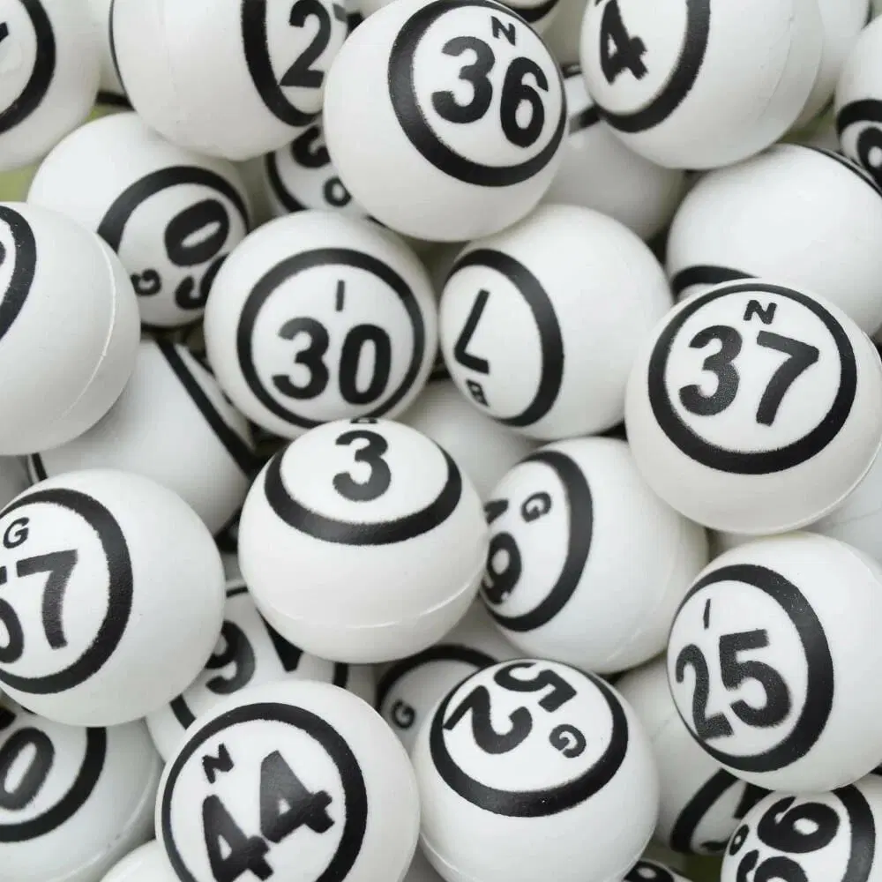

Desarrolle un programa que permita generar e imprimir un número aleatorio entre 1 y un valor límite especificado por el usuario.

* Crear un método estático que cumpla con la siguiente signatura:

public static int generarNumeroAleatorio(int limite)

* Consultar las instrucciones para generar un número aleatorio
* Solicite al usuario el valor del límite
* Valide que el valor del límite sea superior a cero
* Repita el proceso mientras el usuario así lo solicite

**Proyecto 4 - Juego de mesa**

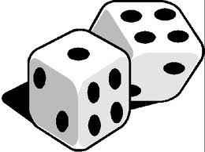

Se le contrata a usted para desarrollar un programa que simule un juego de mesa: el lanzamiento de dados.

En este juego, los jugadores lanzan dos dados y deben obtener el puntaje total sumando los valores de ambos dados.

El programa debe simular el lanzamientos de los dados y mostrar el valor de cada dado. Para ello, el programa debe generar dos números aleatorios entre 1 y 6.

* El programa debe permitir que el jugador decida cuántos lanzamientos desea hacer.
* Se debe sumar el valor de los dados y mostrar el resultado
* Se debe imprimir el total de sumas pares y de sumas impares